Bokning via webbläsare
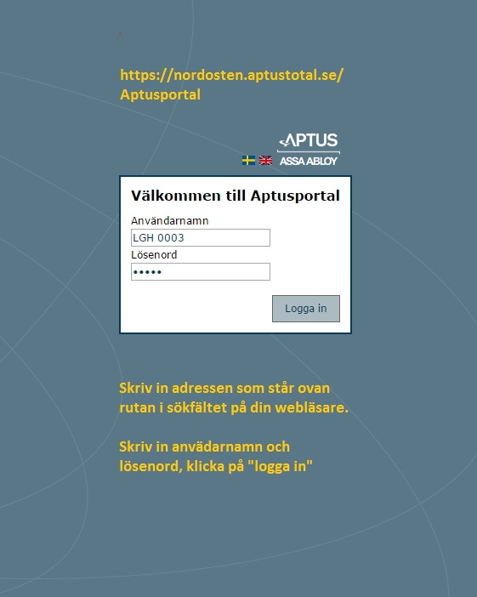

Den första sidan som öppnas ser ut så här:

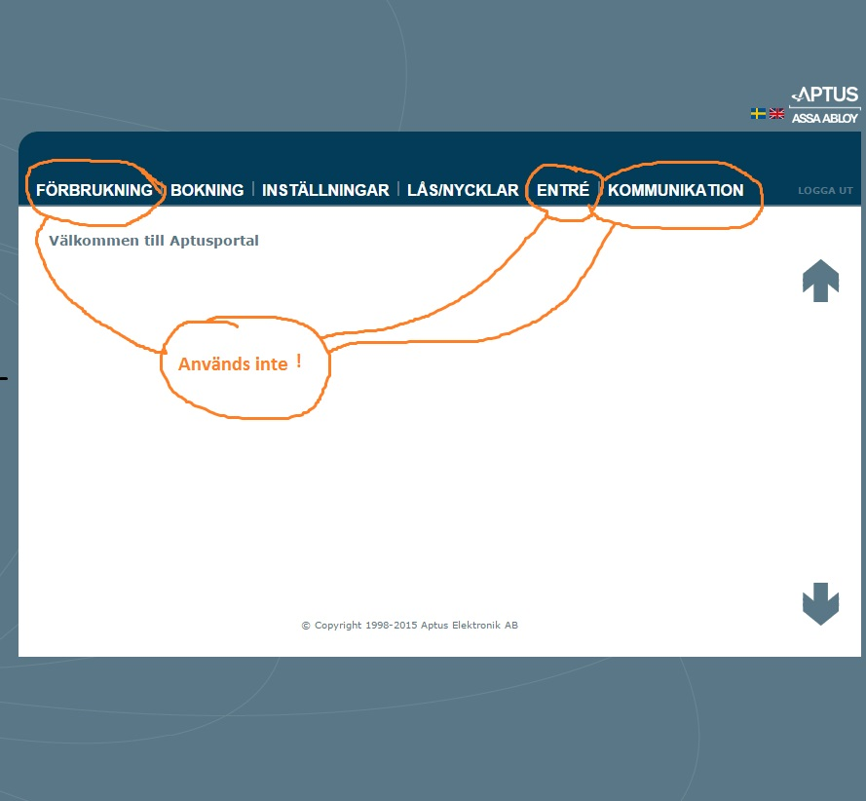

Klicka på ”bokning” så ser du bilden nedan.

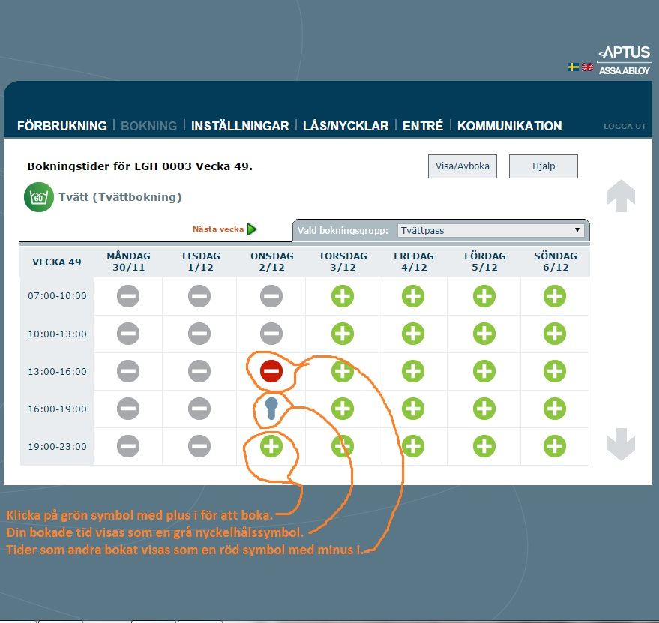

Vill du ändra ditt lösenord för sidan, klicka på ”inställningar”.

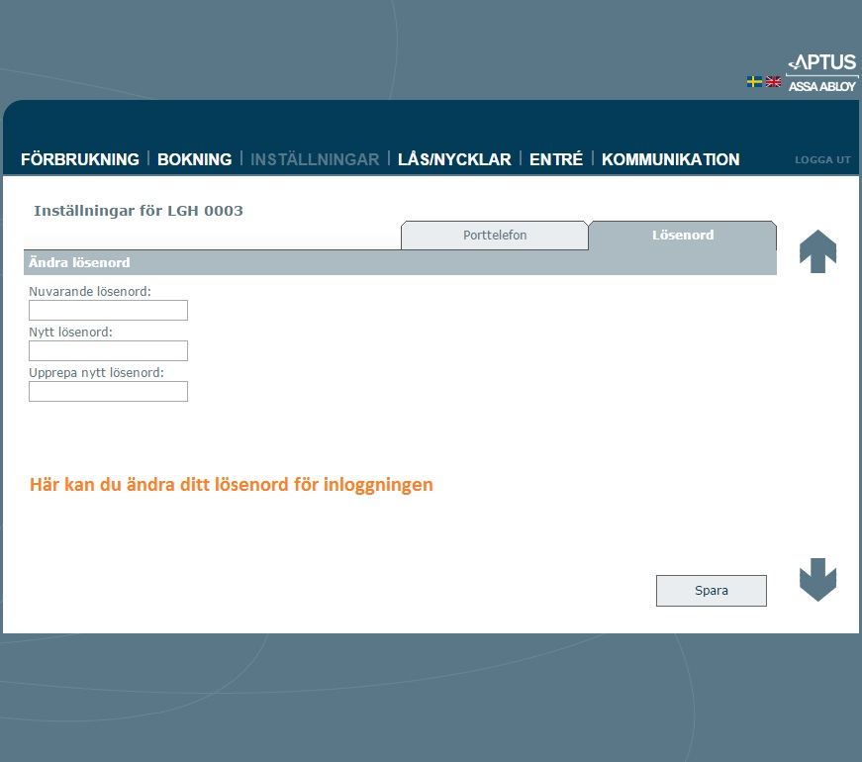

I nödfall! Om du tappar en tagg.

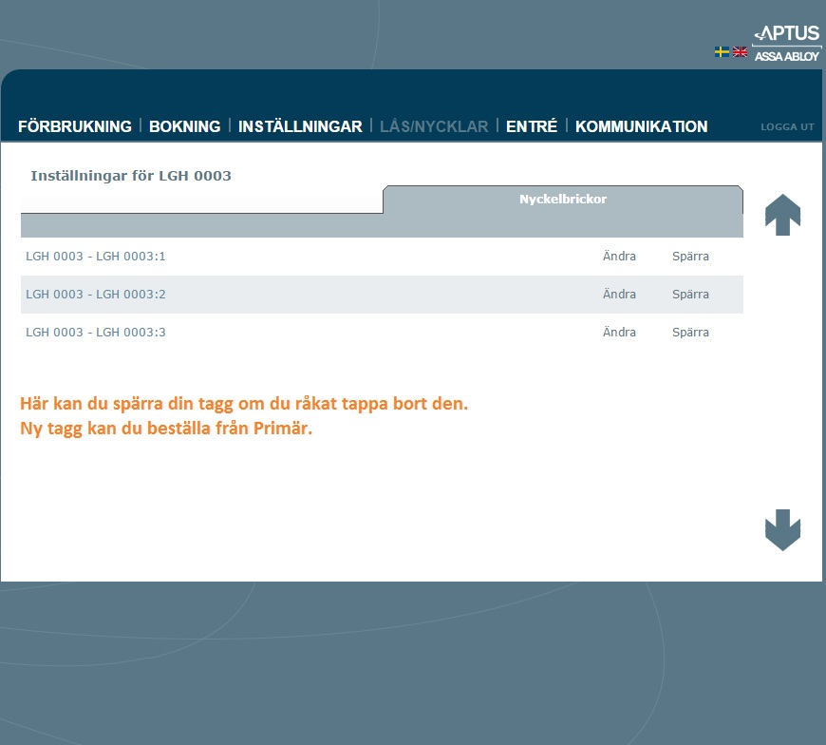

När du är färdig, klicka på ”logga ut”

